Programare μC PIC 12F1822

Variabile:
- Pin 2: C
- Pin 3:
- Pin 4: iDown
- Pin 5: A
- Pin 6: B
- Pin 7: iUp

- adaptarea programului standard la cerinţele impuse de variabile
;******************************************************************************************
; Proiect IA2/PME2
;******************************************************************************************
;
; Noua configuratie pini uC -------------------
; pin7 - Intrare iUp / RA0
; pin6 - Iesire B / RA1
; pin5 - Iesire A / RA2
; pin4 - Intrare iDown / RA3
; pin3 -
; pin2 - Iesire C / RA5
;-----------------------------------------------------------------------
;
LIST P=PIC12F1822
INCLUDE "P12F1822.inc"

__CONFIG _CONFIG1 , _FOSC_INTOSC & _WDTE_OFF & _PWRTE_OFF & _MCLRE_OFF & _CP_OFF & _CPD_OFF & _BOREN_OFF & _CLKOUTEN_OFF & _IESO_OFF & _FCMEN_OFF
__CONFIG _CONFIG2 , _WRT_OFF & _PLLEN_OFF & _STVREN_OFF & _BORV_LO & _LVP_OFF

Cblock 0x020
rNiv
rFLAGS
endc

; Re-definire butoane conform tabel
#define iUp PORTA,0 ; Pin 7 este RA0
#define iDown PORTA,3 ; Pin 4 este RA3
#define fUp rFLAGS,0
#define fDown rFLAGS,1

ORG 0
GOTO START

ORG 4
goto START

START
; Define OSC (4MHz, IntOSC)
BANKSEL OSCCON
MOVLW B'11101000'
MOVWF OSCCON

; PORTA as digital I/O
BANKSEL ANSELA
clrf ANSELA

; Define I/O port - Directia pinilor (1 = Intrare, 0 = Iesire)
BANKSEL TRISA
; RA0=In(iUp), RA1=Out(B), RA2=Out(A), RA3=In(iDown), RA4=Out(D), RA5=Out(C)
MOVLW B'00001001'
MOVWF TRISA

; Initializare PORTA
BANKSEL PORTA
clrf PORTA
movlw 0x00
movwf rNiv
clrf rFLAGS

MAIN
movfw rNiv
call Table
movwf PORTA

; verifica buton Up
btfsc iUp ; apasat? (Presupunem logica High daca nu e specificat altfel)
goto MAIN1 ; Nu
; Da
bcf fDown
btfsc fUp ; deja apasat?
goto MAIN ; Da
bsf fUp ; Nu, prima apasare
movlw 0x09
xorwf rNiv,W
btfsc STATUS,Z
goto MAIN
incf rNiv
goto MAIN

MAIN1 ; verifica buton Down
bcf fUp
btfsc iDown ; apasat?
goto MAIN2 ; Nu
; Da
btfsc fDown ; deja apasat?
goto MAIN ; Da
bsf fDown ; Nu, prima apasare
movlw 0x00
xorwf rNiv,W
btfsc STATUS,Z
goto MAIN
decf rNiv
goto MAIN
MAIN2
bcf fDown
goto MAIN

; Tabelul de adevar trebuie reconfigurat pentru noii pini:
; RA5=C, RA4=D, RA2=A, RA1=B
; Bitii in PORTA: [ - | C | D | iDown | A | B | - | iUp ]
; Valorile de mai jos sunt mapate pe acesti biti:
Table
ADDWF PCL
retlw B'00000000' ; 0: A=0, B=0, C=0, D=0
retlw B'00000100' ; 1: A=1, B=0, C=0, D=0 (RA2=1)
retlw B'00000010' ; 2: A=0, B=1, C=0, D=0 (RA1=1)
retlw B'00000110' ; 3: A=1, B=1, C=0, D=0
retlw B'00100000' ; 4: A=0, B=0, C=1, D=0 (RA5=1)
retlw B'00100100' ; 5: A=1, B=0, C=1, D=0
retlw B'00100010' ; 6: A=0, B=1, C=1, D=0
retlw B'00100110' ; 7: A=1, B=1, C=1, D=0
retlw B'00010000' ; 8: A=0, B=0, C=0, D=1 (RA4=1)
retlw B'00010100' ; 9: A=1, B=0, C=0, D=1
; ... se poate continua pana la 15 daca e necesar
END

- Realizarea schemei în Proteus (adăugarea la schema de la punctul 3.3) prin conectarea butoanelor pentru incrementare/ decrementare la intrările μC şi a ieşirilor (cod NBCD) la intrările decodificatorului şi comutatorului electronic.

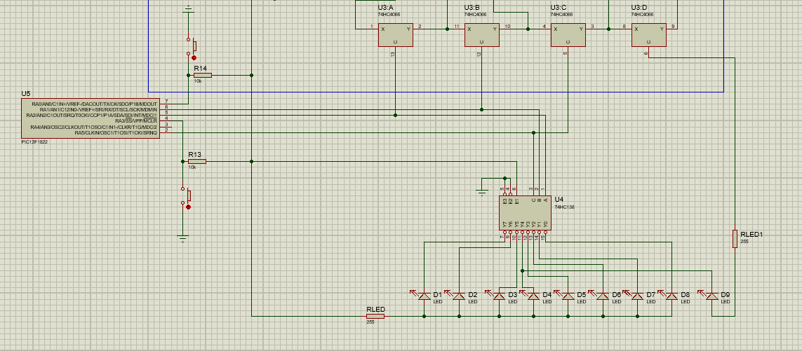

- Încărcarea codului hex în memoria μC (în Proteus).
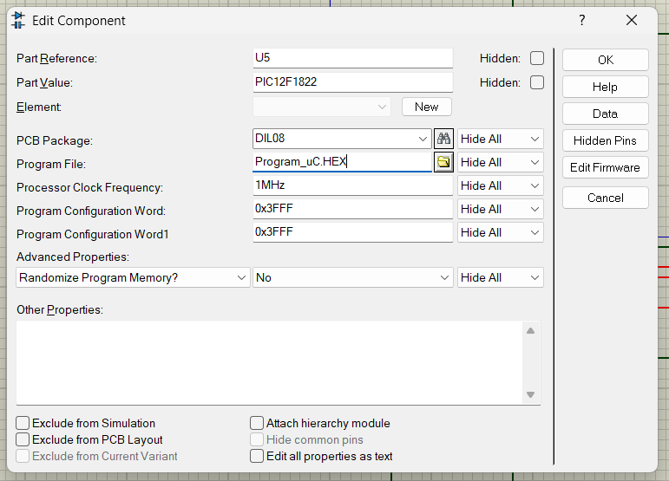

- Verificarea funcţionării schemei (în Proteus).
